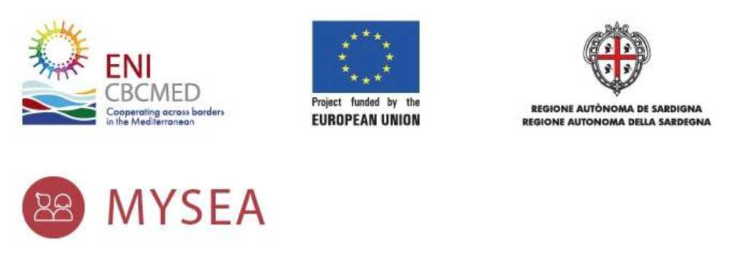

“MYSEA - Mediterranean Youth, NEETs and women advancing Skills,
Employment and Awareness in the blue and green economy”
Ref. No.: B_A.3.1_0115
Διαγωνισμός για εξωτερικές υπηρεσίες
Περιγραφή: Ψηφιακές και μεταφραστικές υπηρεσίες για την υλοποίηση της Διαδικτυακής Συνάντησης του Έργου

Συμβαλλόμενος οργανισμός:
EUROTRAINING


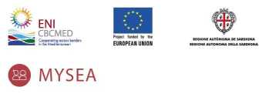
Το πρόγραμμα "MYSEA - Mediterranean Youth, NEETs and women advancing Skills, Employment and Awareness in the blue and green economy" (Ref. No.: B_A.3.1_0115), το οποίο υλοποιείται και χρηματοδοτείται στο πλαίσιο του προγράμματος ENI CBC Mediterranean Sea Basin Programme, προκηρύσσει πρόσκληση για την πρόσληψη εξωτερικού συνεργάτη (υπο-συνεργαζόμενες υπηρεσίες) σύμφωνα με τους ακόλουθους όρους αναφοράς (ToR):
EUROTRAINING
Όνομα του οργανισμού | EUROTRAINING
Ταχυδρομική διεύθυνση
Πόλη - Περιφέρεια | Αθήνα
Ταχυδρομικός κώδικας
Χώρα | Ελλάδα
Τηλέφωνο | +30 210 3306086
E-mail | info@eurotraining.gr
Πρόσωπο επικοινωνίας | Φένια Πλιάτσικα
Επίσημη ιστοσελίδα (URL) | https://eurotraining.gr/

Πληροφορίες για το πρόγραμμα και το έργο

Σύντομη περιγραφή του προγράμματος
Το πρόγραμμα ENI CBC "Mediterranean Sea Basin Programme 2014-2020" είναι η μεγαλύτερη πρωτοβουλία διασυνοριακής συνεργασίας (CBC) που υλοποιεί η ΕΕ στο πλαίσιο του Ευρωπαϊκού Μηχανισμού Γειτονίας (ENI). Το πρόγραμμα ENI CBC Med συγκεντρώνει τα παράκτια εδάφη 14 χωρών με σκοπό την προώθηση της δίκαιης και ισότιμης ανάπτυξης και στις δύο πλευρές της Μεσογείου. Μέσω προσκλήσεων υποβολής προτάσεων, το ENI CBC Med χρηματοδοτεί έργα συνεργασίας για μια πιο ανταγωνιστική, καινοτόμο, χωρίς αποκλεισμούς και βιώσιμη περιοχή της Μεσογείου.
Περισσότερες πληροφορίες είναι διαθέσιμες στον επίσημο δικτυακό τόπο του προγράμματος ENI CBC Med:
h ttps://www. enicbcmed.eu

Σύντομη περιγραφή του έργου
Δεδομένων των δημογραφικών αλλαγών, της αναντιστοιχίας δεξιοτήτων, των άκαμπτων κανονισμών, των διαφορών μεταξύ των φύλων και της εμμονής ορισμένων κοινωνικοπολιτισμικών προτύπων, η ευρωμεσογειακή περιοχή αντιμετωπίζει υψηλά ποσοστά ανεργίας των νέων, κυρίως των ΝΕΕΤs, και οι γυναίκες υποεκπροσωπούνται στην αγορά εργασίας. Ο αυξανόμενος πολλαπλασιασμός των βιώσιμων και οικολογικά υπεύθυνων καινοτομιών στους τομείς της αγροδιατροφής και της διαχείρισης αποβλήτων απαιτεί νέα επαγγελματικά προφίλ. Για την επίτευξη αυτού του στόχου, το έργο MYSEA στοχεύει, από τη μία πλευρά, στον εντοπισμό υφιστάμενων και αναδυόμενων δεξιοτήτων και επαγγελματικών αναγκών μέσω προσανατολισμένης κατάρτισης, καθοδήγησης και συμβουλευτικής, και από την άλλη πλευρά, στη συμμετοχή ιδρυμάτων Τεχνικής και Επαγγελματικής Εκπαίδευσης και Κατάρτισης (ΤΕΕΚ) και επιχειρήσεων που ενθαρρύνουν συμμαχίες μεταξύ τομέων και δεξιοτήτων μέσω της μαθητείας, της πρακτικής άσκησης και της κατάρτισης στο χώρο εργασίας. Το έργο θα οδηγήσει σε ευκαιρίες για τις νεαρές γυναίκες και τους NEETs να εφαρμόσουν τις μαλακές και σκληρές δεξιότητες που έμαθαν κατά τη διάρκεια της περιόδου κατάρτισης και θα προσφέρει μια πλατφόρμα για την ανταλλαγή εμπειριών και την εφαρμογή εθνικών προγραμμάτων απασχόλησης υπέρ της απασχόλησης των νέων.
Περισσότερες πληροφορίες είναι διαθέσιμες στον επίσημο δικτυακό τόπο του έργου MYSEA:
https://www.enicbcmed.eu/projects/mysea
Πληροφορίες σχετικά με τις δημόσιες συμβάσεις, τη χρηματοδότηση και τις συμβάσεις

Χρηματοδότηση της σύμβασης
Η σύμβαση χρηματοδοτείται στο πλαίσιο του προγράμματος "MYSEA - Mediterranean Youth, NEETs and women advancing Skills, Employment and Awareness in the blue and green economy" (Κωδ.: B_A.3.1_0115), το οποίο υλοποιείται στο πλαίσιο του προγράμματος ENI CBC Mediterranean Sea Basin Programme.

Διάρκεια της σύμβασης
Η μέγιστη διαθέσιμη διάρκεια της σύμβασης είναι από την ημέρα της υπογραφής έως την ημερομηνία λήξης του έργου.

Αξία της σύμβασης
Η μέγιστη διαθέσιμη αξία της σύμβασης είναι <11.000> ΕΥΡΩ.

Πληρωμές συμβάσεων
Οι πληρωμές των υπηρεσιών και των παραδοτέων μπορούν να πραγματοποιηθούν μετά τη μερική ή ολική ολοκλήρωσή τους και όταν εκδοθεί το σχετικό τιμολόγιο. Είναι δυνατή η προκαταβολή έως και 50% της συνολικής πληρωμής, κατόπιν απόφασης της Αναθέτουσας Αρχής ή/και της διαθεσιμότητας των σχετικών κονδυλίων.

Περιγραφή του διαγωνισμού

Αντικείμενο του διαγωνισμού
Αντικείμενο του παρόντος διαγωνισμού, ανάλογα με τη φύση της σύμβασης, είναι η παροχή υπηρεσιών που σχετίζονται με την υλοποίηση της ηλεκτρονικής διακρατικής συνάντησης έργου, η οποία σχετίζεται με τις δραστηριότητες διαχείρισης του έργου MYSEA.

Επιλεξιμότητα- Κριτήρια
Ο διαγωνισμός είναι ανοικτός σε νομικά πρόσωπα (ιδιωτικές εταιρείες, ΜΚΟ, οργανισμούς επαγγελματικής εκπαίδευσης και κατάρτισης, εταιρείες παροχής συμβουλευτικών υπηρεσιών, κ.λπ.) και φυσικά πρόσωπα (εξωτερικοί σύμβουλοι, ελεύθεροι επαγγελματίες, κ.λπ.), τα οποία είναι σε θέση να παρέχουν τις αναμενόμενες υπηρεσίες στο πλαίσιο μιας "σύμβασης παροχής υπηρεσιών".
Καθήκοντα και Απαιτήσεις Εξωτερικών Υπεργολάβων
Ο οργανισμός μας θα φιλοξενήσει τριήμερη Τεχνική και Οικονομική Συνάντηση από τις 19 έως τις 21 Ιουλίου 2023. Στη συνάντηση θα συμμετάσχουν περίπου 30-35 άτομα.

Ο υπεργολάβος θα είναι υπεύθυνος για τα ακόλουθα παραδοτέα και υπηρεσίες:

α) Πλατφόρμα διαδικτυακών συναντήσεων:

Παροχή μιας ασφαλούς και φιλικής προς το χρήστη πλατφόρμας διαδικτυακών συναντήσεων που υποστηρίζει τηλεδιασκέψεις, κοινή χρήση οθόνης, συνομιλίες και άλλες σχετικές λειτουργίες.
Διασφάλιση προσβασιμότητας πλατφόρμας από διάφορες συσκευές και λειτουργικά συστήματα.
Παροχή τεχνικής υποστήριξης και βοήθειας για την αντιμετώπιση προβλημάτων κατά τη διάρκεια της συνεδρίασης.
Εξασφάλιση αξιόπιστης συνδεσιμότητας με ελάχιστες διακοπές καθ' όλη τη διάρκεια της εκδήλωσης.

β) Μεταφραστικές υπηρεσίες:

Προμήθεια έμπειρων και καταρτισμένων μεταφραστών με γνώσεις στα συγκεκριμένα ζεύγη γλωσσών
- Ιταλικά σε Αγγλικά
- Αγγλικά σε Ιταλικά
- Γαλλικά σε Αγγλικά
- Αγγλικά σε Γαλλικά

Παροχή υπηρεσιών ταυτόχρονης διερμηνείας κατά τη διάρκεια της συνεδρίασης.
Διασφάλιση της ακρίβειας, της σαφήνειας και του επαγγελματισμού σε όλο το μεταφρασμένο υλικό και την προφορική επικοινωνία.
Συντονισμό με την ομάδα μας για την προετοιμασία τυχόν απαραίτητων γλωσσάριων ή υλικών αναφοράς.

γ) Καταγραφή της συνεδρίασης:

Καταγραφή και ηχογράφηση ολόκληρης της διαδικτυακής συνάντησης, συμπεριλαμβανομένου του ήχου, του βίντεο και του κοινού περιεχομένου.
Παροχή υψηλής ποιότητας ηχογράφηση και εξασφάλιση σαφήνειας.
Επεξεργασία και παράδοση της ηχογράφησης στη EUROTRAINING σε κατάλληλη μορφή εντός 10 ημερών μετά τη συνεδρίαση.

Υποβολή προσφορών και δικαιολογητικών

Προθεσμία υποβολής των προσφορών
Η προθεσμία υποβολής προσφορών λήγει στις <07 Ιουλίου 2023 έως τις 12:00 π.μ.>. Κάθε προσφορά που θα παραληφθεί μετά την εν λόγω προθεσμία θα απορρίπτεται αυτομάτως.
Διεύθυνση και τρόπος υποβολής των προσφορών

Η προσφορά θα υποβληθεί σε 1 (ένα) πρωτότυπο. Σε περίπτωση υποβολής με ηλεκτρονικό ταχυδρομείο, ο προσφέρον μπορεί να προσκομίσει μια ηλεκτρονική έκδοση. Προσφορές που δεν χρησιμοποιούν το προβλεπόμενο έντυπο απορρίπτονται από την αναθέτουσα αρχή.
- Σε περίπτωση παράδοσης με ταχυδρομείο ή courier, οι προσφορές θα υποβάλλονται σε φάκελο που θα περιλαμβάνει και θα περιέχει στο εξωτερικό μέρος τις ακόλουθες πληροφορίες:
Όνομα και διεύθυνση της αναθέτουσας αρχής
Υπεύθυνος επικοινωνίας
Τίτλος της προσφοράς
Αριθμός αναφοράς
Ονοματεπώνυμο και διεύθυνση του προσφέροντος
- Σε περίπτωση παράδοσης μέσω ηλεκτρονικού ταχυδρομείου, το μήνυμα θα αναφέρει σαφώς:
Τίτλος της προσφοράς
Αριθμός αναφοράς
Ονοματεπώνυμο και διεύθυνση του προσφέροντος
Το έντυπο υποβολής προσφορών και τυχόν δικαιολογητικά θα παρέχονται ως συνημμένα στο ηλεκτρονικό ταχυδρομείο.

Υποστηρικτικά έγγραφα

Οι ενδιαφερόμενοι θα υποβάλουν τις προσφορές τους χρησιμοποιώντας το τυποποιημένο έντυπο υποβολής προσφορών που υπάρχει στο παράρτημα ΙΙ της παρούσας πρόσκλησης.
Η Αναθέτουσα Αρχή μπορεί να ζητήσει τυχόν πρόσθετα δικαιολογητικά που είναι απαραίτητα για την αξιολόγηση της Προσφοράς ή/και απαιτούνται από το εθνικό νομοθετικό πλαίσιο.

Διατάξεις και άλλες παρατηρήσεις
Η διαδικασία επιλογής θα είναι σύμφωνη με τις απαιτήσεις του ENI CBC MED και τους εθνικούς νόμους. Επιπλέον, θα ληφθούν υπόψη τα ακόλουθα:

Ίση μεταχείριση & μη διάκριση
Η Αναθέτουσα Αρχή διασφαλίζει ότι όλοι οι συμμετέχοντες σε μια διαδικασία σύναψης σύμβασης πρέπει να έχουν ίσα δικαιώματα και υποχρεώσεις. Κατά συνέπεια, δεν υπάρχουν πρακτικές ή τεχνικές προδιαγραφές που να εισάγουν διακρίσεις και να εμποδίζουν την ισότιμη συμμετοχή όλων των φυσικών ή νομικών προσώπων.

Διαφάνεια & Δίκαιος Ανταγωνισμός
Οι διαδικασίες σύναψης συμβάσεων βασίζονται σε συγκεκριμένα κριτήρια επιλεξιμότητας (για επίσημη υποβολή), αποκλεισμού, επιλογής και ανάθεσης. Η Αναθέτουσα Αρχή διασφαλίζει επίσης την επαρκή δημοσίευση, σε εύλογο χρονικό διάστημα, των προκηρύξεων προηγούμενης πληροφόρησης, των προκηρύξεων σύμβασης και των προκηρύξεων ανάθεσης, καθώς και επαρκή πληροφόρηση στις προσκλήσεις υποβολής προσφορών σχετικά με τα κριτήρια και τις απαιτήσεις ανάθεσης και σύμβασης. Επιπλέον, αποτρέπονται οποιεσδήποτε ενέργειες που αντιβαίνουν στον θεμιτό ανταγωνισμό.

Σύγκρουση συμφερόντων
Η Αναθέτουσα Αρχή λαμβάνει όλα τα μέτρα για να αποτρέψει κάθε κατάσταση στην οποία μπορεί να προκύψει σύγκρουση συμφερόντων. Οι περιορισμοί αυτοί ισχύουν επίσης για τυχόν υπεργολάβους και υπαλλήλους του προσφέροντος ή του αναδόχου.

Προστασία δεδομένων
Σκοπός της επεξεργασίας των δεδομένων που υποβάλλουν οι υποψήφιοι προσφέροντες είναι η διαχείριση της αίτησης του υποψηφίου ενόψει της πιθανής επιλογής και ανάθεσης της σύμβασης από την Αναθέτουσα Αρχή.
Η Αναθέτουσα Αρχή δεν δημοσιοποιεί τα ονόματα των επιτυχόντων στους εφεδρικούς καταλόγους. Τα δικαιολογητικά που ζητούνται σε οποιοδήποτε στάδιο της διαδικασίας αξιολόγησης των προσφορών τηρούνται εμπιστευτικά. Οι ζητούμενες προσωπικές και ευαίσθητες πληροφορίες υποβάλλονται σε επεξεργασία σύμφωνα με τον κανονισμό (ΕΕ) 2016/679 του Ευρωπαϊκού Κοινοβουλίου και του Συμβουλίου, της 27ης Απριλίου 2016, για την προστασία των φυσικών προσώπων έναντι της επεξεργασίας δεδομένων προσωπικού χαρακτήρα και για την ελεύθερη κυκλοφορία των δεδομένων αυτών και για την κατάργηση της οδηγίας 95146/ΕΚ (Γενικός Κανονισμός για την Προστασία Δεδομένων).

Παράρτημα Ι - Μορφή της προσφοράς που πρέπει να υποβάλει ο προσφέρον
ΠΡΟΣΦΟΡΆ
- ΣΤΟΙΧΕΊΑ ΤΟΥ ΠΡΟΣΦΈΡΟΝΤΟΣ
Η προσφορά υποβλήθηκε από:
Ονομασία της νομικής οντότητας ή των νομικών οντοτήτων
υποβολή της προσφοράς
Διεύθυνση
Αριθμός νόμιμης εγγραφής
Υπεύθυνος επικοινωνίας:
Όνομα
Τηλέφωνο διεύθυνση ηλεκτρονικού ταχυδρομείου
- ΔΉΛΩΣΗ ΤΟΥ ΠΡΟΣΦΈΡΟΝΤΟΣ
Ο κάτωθι υπογεγραμμένος επιβεβαιώνω ότι οι υπηρεσίες που προσφέρονται στην παρούσα προσφορά είναι πλήρως σύμφωνες με τις προδιαγραφές που μας υποβλήθηκαν από την αναθέτουσα αρχή.
Η αναλυτική περιγραφή των προσφερόμενων υπηρεσιών/προμηθειών/εργασιών παρέχεται στην τεχνική προσφορά.
Επιπλέον, επιβεβαιώνω ότι η οντότητά μας είναι πλήρως επιλέξιμη για την παροχή υπηρεσιών στο πλαίσιο σύμβασης που χρηματοδοτείται από την ΕΕ και ότι δεν βρίσκεται σε καμία από τις καταστάσεις που θα σήμαιναν αποκλεισμό από διαγωνισμό.
Τέλος, δηλώνω ότι δεν έχω καμία σύγκρουση συμφερόντων με οποιοδήποτε άλλο ενδιαφερόμενο μέρος στη διαδικασία του διαγωνισμού κατά τη στιγμή της υποβολής της παρούσας προσφοράς.
- ΤΕΧΝΙΚΉ ΠΡΟΣΦΟΡΆ
Παρακαλείστε να παράσχετε λεπτομέρειες σχετικά με τις προσφερόμενες υπηρεσίες χρησιμοποιώντας τους τυποποιημένους πίνακες που ακολουθούν (επιλέξτε έναν από τους πίνακες, εκτός από τις υβριδικές συμβάσεις) και προσθέτοντας τυχόν άλλες σχετικές πληροφορίες ή/και έγγραφα.
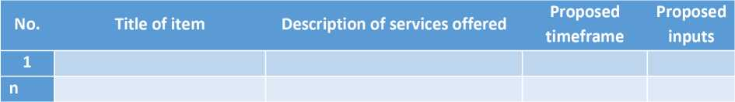

- ΟΙΚΟΝΟΜΙΚΉ ΠΡΟΣΦΟΡΆ
Η συνολική τιμή για τις προσφερόμενες υπηρεσίες είναι <XX.XXX,XX><EUR ή <εθνικό νόμισμα>. Στην τιμή αυτή δεν περιλαμβάνεται ο ΦΠΑ.
Η συνολική τιμή για τις προσφερόμενες υπηρεσίες συμπεριλαμβανομένου του ΦΠΑ (XX%) είναι <XX.XXX,XX><EUR ή <national
νόμισμα>.
Η προσφερόμενη τιμή περιλαμβάνει την εκτέλεση/παράδοση των ειδών που περιγράφονται στην τεχνική προσφορά, καθώς και όλα τα συναφή παρεπόμενα έξοδα, όπως μεταφορά, υλικοτεχνική υποστήριξη κ.λπ., όταν απαιτείται.
Παρακαλείστε να συμπεριλάβετε μια ανάλυση, σύμφωνα με τα στοιχεία της τεχνικής προσφοράς. Για συμβάσεις παροχής υπηρεσιών με αμοιβή, αναφέρετε τον αριθμό των ημερών εμπειρογνωμοσύνης και τις ημερήσιες αμοιβές, καθώς και την ανάλυση των παρεπόμενων δαπανών.
Όνομα
Υπογραφή
Ημερομηνία

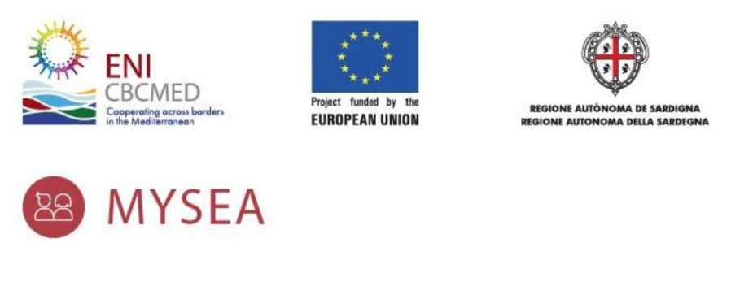

Αποποίηση ευθυνών: Το παρόν έγγραφο συντάχθηκε με τη χρηματοδοτική συνδρομή της Ευρωπαϊκής Ένωσης στο πλαίσιο του προγράμματος ENI CBC Mediterranean Sea Basin Programme. Το περιεχόμενο του παρόντος εγγράφου αποτελεί αποκλειστική ευθύνη του Εκπαιδευτικού Οργανισμού EUROTraining και σε καμία περίπτωση δεν μπορεί να θεωρηθεί ότι αντικατοπτρίζει τη θέση της Ευρωπαϊκής Ένωσης ή των δομών διαχείρισης του προγράμματος.

